（0429）推荐5本近期读到的喜欢的绘本
各位老约翰伙伴：
大家好。又到了我们每周五的 约绘 时间了。在上周的 约绘 中，我们和大家分享了“不同层次的主题阅读，如何选书？如何阅读？”这个话题，同时结合近期宁波发生的“救鲸鱼”新闻事件，选择了几本相关绘本，设计了不同层次的主题阅读活动；另外也给大家简单分享了在亲子共读中如何通过主题阅读构建微课程的案例，希望能够给大家的绘本阅读提供更多一些的思路，以便给会员提供阅读指导时更加游刃有余。
错过上期分享的伙伴，可以通过以下链接查看往期 约绘 记录：
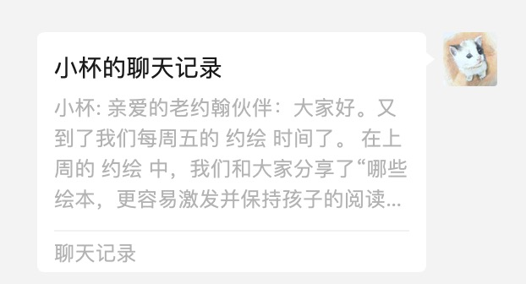
（插入聊天记录）
明天开始就是长达5天的五一假期了，对于别人越闲我们越忙的老约翰人来说，这5天可能又是一场接力赛了。那么在这个节前周五的 约绘 中，我们暂时稍微轻松一下，今天就不给大家分享还是略微需要“烧脑”的问答了，来分享几本我近期读到的喜欢的绘本吧。结合这几本绘本，我们顺便来分享一些阅读方法。
分享话题：几本近期读到的喜欢的绘本分享
关 键 词：喜欢的绘本 阅读方法
开始分享近期读到的想推荐给大家的几本绘本之前，我想问大家一个问题：你平时是从哪些渠道获知绘本、尤其是新近出版的绘本的信息呢？你平时又是根据什么来购买（每周）上新的绘本呢？说一说你的做法，也给其他的小伙伴提供一些参考吧。
我也来说一说我自己了解并阅读新出版的绘本资讯的几个小方法吧。
大家都知道，现在绘本出版可以说是非常繁荣，每个月出版的新绘本都是数不胜数、读不过来的节奏。只收其中一部分入馆上架，也已经是一个很庞大的数量了（当然也没有必要）。就像我们老约翰人经常说的那样“童年如此短暂，我们只读经典。”那么，到底怎样从茫茫书海中淘到自己喜欢的、值得上架推荐给会员的绘本呢？
1、关注各童书出版机构、阅读推广人、童书大v的公众号，获取第一手新书资讯及相关推荐、阅读方法等信息。当然，这些公号肯定是有营销成份在内，不能照单全收，但把它们作为一个了解渠道、选择你想要的就可以了。
关于一些品质还比较不错的公众号推荐，我们以前也专门做过一期 约绘，把这些公众号作为一个日常碎片时间的资讯浏览，还是不错的。
（插入链接）
2、图书馆盲盒时间：前面我们也说过，现在童书出版更新速度太快了，无论我们怎么关注（当然我们也不需要关注那么多：），肯定还是有不少好书会成为漏网之鱼。所以对于我来说，日常除了从网络上了解一些资讯，我也会不定期去我们这里的图书馆的少儿馆看书。
去过公共图书馆的人都知道，可能你要指定想找某一本书很困难，它们常常不在自己该在的位置上。所以我去图书馆看绘本的话，就很佛系随意了。通常是找一个书柜，一排书脊扫过来，看书名把自己感兴趣的书抽出来，撂上一叠找个地方慢慢看。这就是我给自己的绘本盲盒时间。不知道会看到什么书，因为不设限，通常这个时候会有很多意外的发现，很多好书、超出自己平时关注和兴趣范围的书都会进入阅读视野。
所以我也建议大家给会员推荐这个选书方法，很多会员来馆选书要么很盲目，要么就是太有规划、非某本书某类书不可。其实在这两者之间还有一个中间地带，也是带孩子突破阅读界限和阅读舒适区的一个好办法。也就是说，给孩子选书，同样可以开“盲盒”。比如一次借8本书，可以6本书有规划、有目的，另外2本，就随意选自己一见钟情的就好。不断这样开盲盒，也有很大概率会不断解锁新领域。
以前给大家推荐的“猫博士”的公众号，今天谈到选书时也讲到过这种结合当下兴趣的“随意的震动”，与我刚才分享的盲盒时间不谋而合。
以下想跟大家分享的5本时间，就是我在图书馆开盲盒的发现：
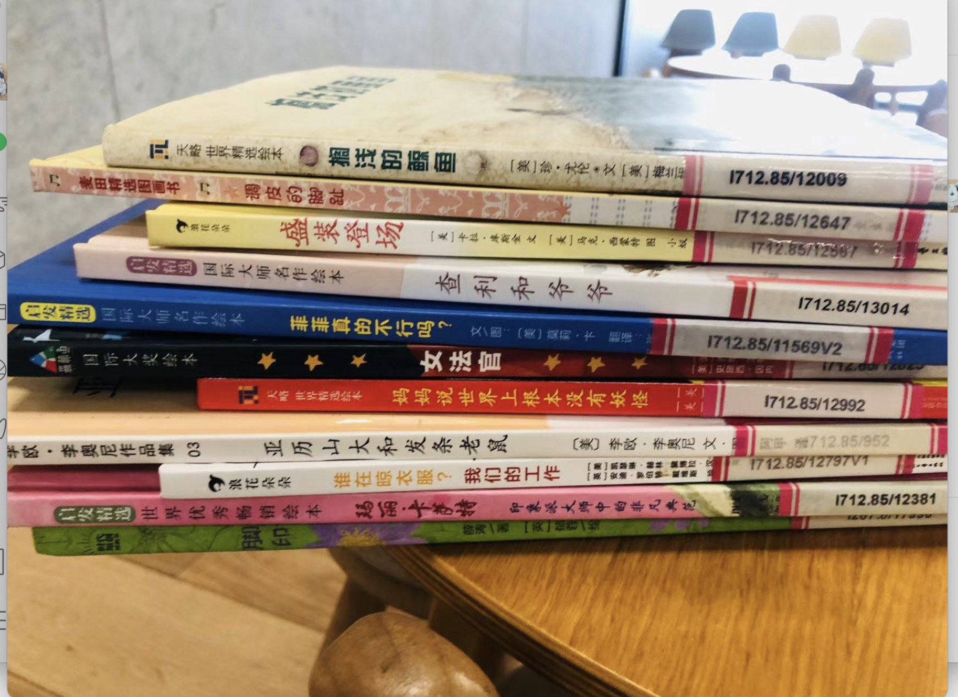
1、菲菲真的不行吗？
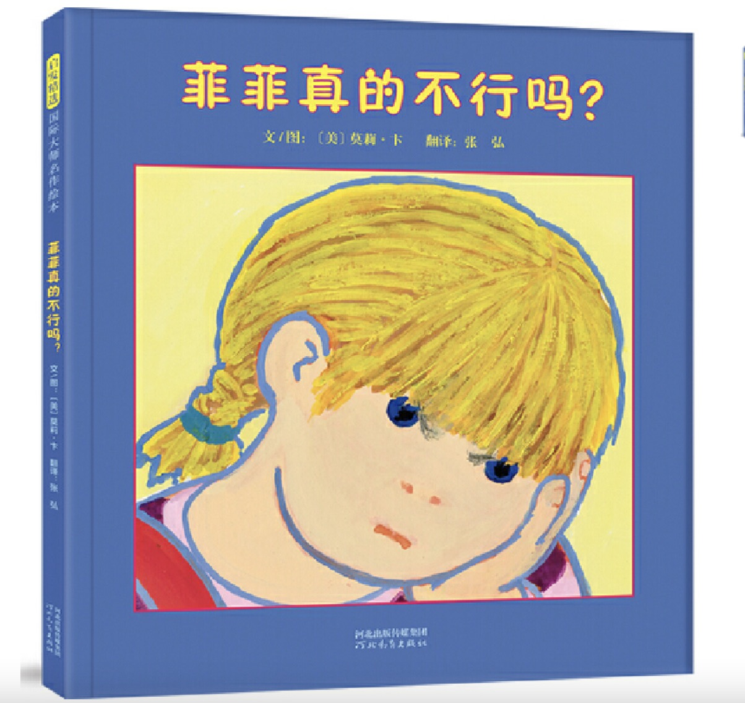
看封面大家就知道，这是《菲菲生气了》的系列绘本之一，中间还有一本《菲菲受伤了》也是我很喜欢且推荐的绘本。
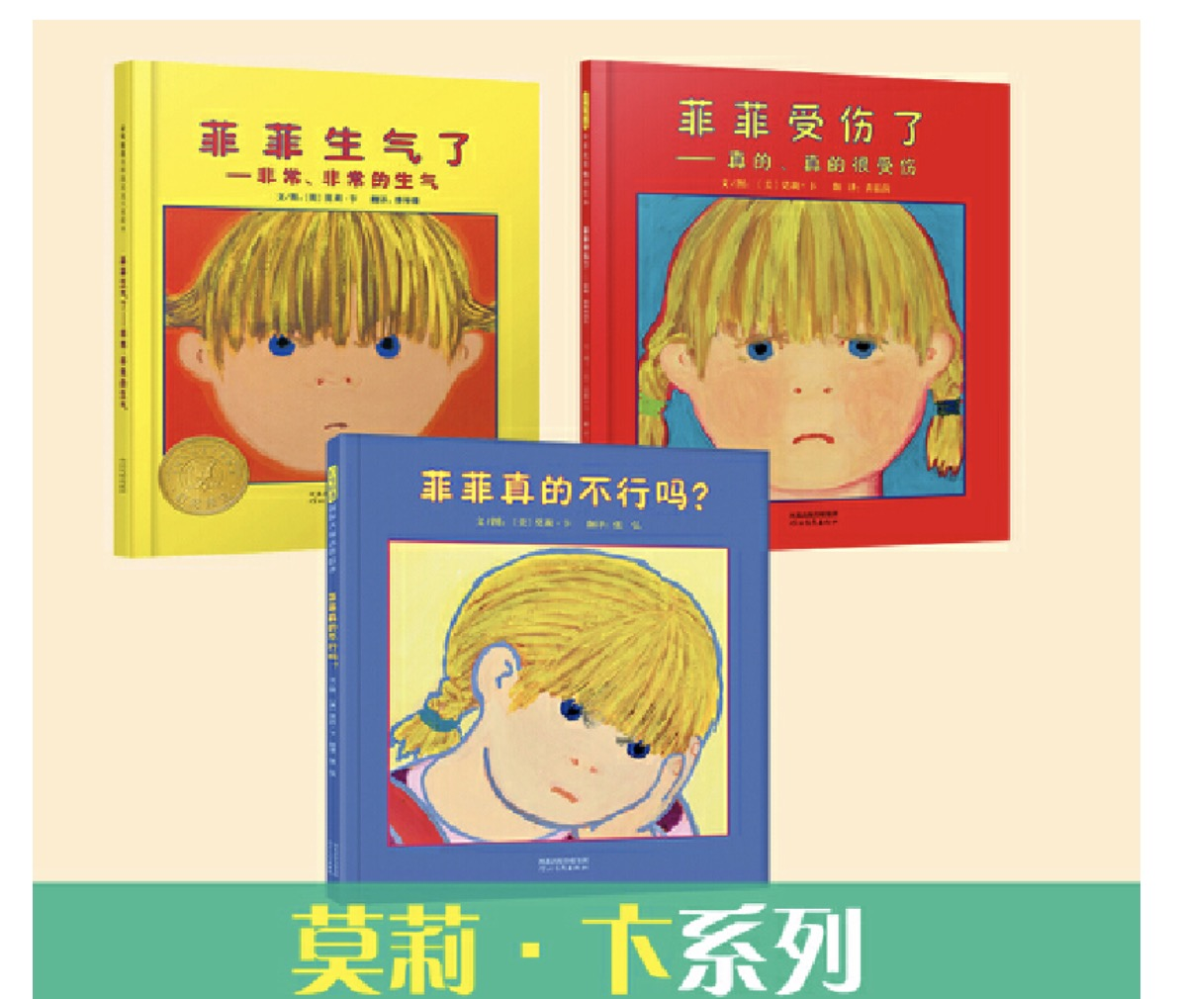
在莫莉.卡的“菲菲”系列故事中，每一个故事中，作者都用非常温柔又智慧的方式解决孩子生活中可能遇到的心理或情绪上的问题。比如 菲菲生气了 是关于如何排解不良情绪的问题，“这广大的世界安慰了她”这句话给我们留下了深刻的印象。
《菲菲受伤了》 讲述的是菲菲在美术课上被同学嘲笑的故事，也给孩子们提供了不被群体认可以怎么做的示范，同时也在故事中穿插了艺术创作和鉴赏的一些方法。真正是一本可以一书多用的绘本。
在这本 《菲菲真的不行吗》 这个故事中，作者想要表达的是关于 成长型思维 和 固定型思维的对人的影响，以及如何培养成长型思维的路径。同时也有一些关于数学思维的知识性信息在其中。还可以和孩子一起玩一玩书中的七巧板游戏。
对于孩子来说，读这样一本绘本，会引起他们的共鸣，同时也会从中学习到遇到困难时如何处理的小方法（心理上和行为上）。
对于和孩子一起读绘本的大人来说，也能从这本绘本中学习到从“心”理解孩子，那就是：对于大人简单的事情有时候对孩子来说很难，面对困难时也更知道通过什么样的方式去鼓励孩子，培养孩子的成长型思维。
2、《盛装登场》
《盛装登场》：这是一本讲述交响乐团成员在登场前需要做哪些准备的绘本。内容看上去很小众，但我觉得可以从多方面来拓展它的阅读层次。
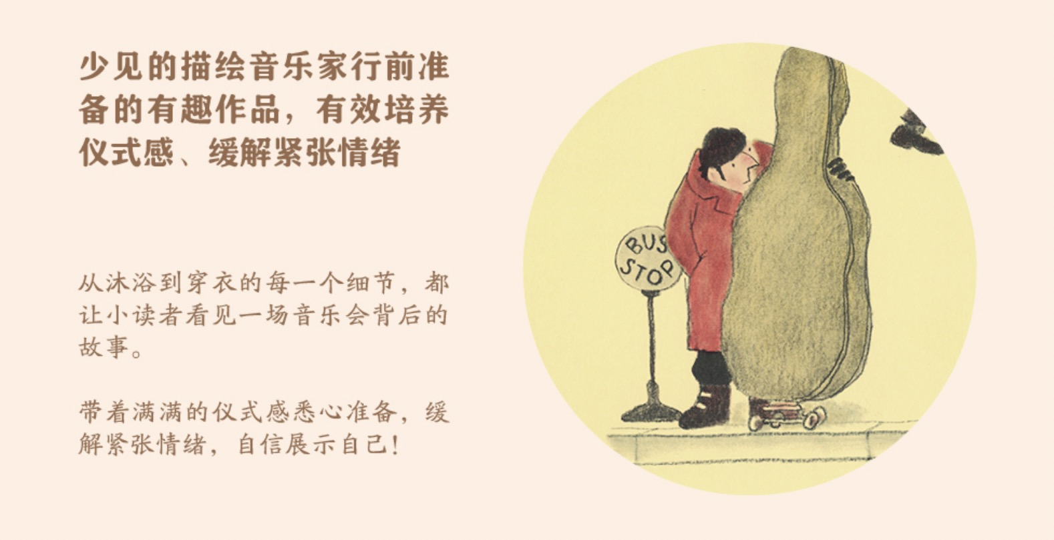
主题层次：劳动的意义 职业自豪感 对他人的尊重
阅读乐趣：像探案一样紧凑又神秘的情节，既能了解交响乐团成员登场前的准备，又能感受到像读侦探小说一样的乐趣。
读这本绘本的时候，我更深刻的感受不是学习或了解到了原先我不知道的一些知识和信息（比如交响乐团成员上场前的准备），而是从乐团成员一丝不苟的准备中感受到了一种职业自豪感和工作的意义。对于孩子来说，我想也会有同样的效果。了解到一场音乐会背后原来需要那么多人的付出，再看音乐会时，会有不一样的感受吧。
就像现在，我们能够以便宜的价值买到大捧的鲜花，但为什么我们仍然愿意花更多的钱和精力去从一棵小苗开始，给它施肥、浇水地养大一盆花呢，看着它开花的心情绝对是从市场上买一束花回来的心情无比比拟的。因为我们在他们身上投注了时间和精力，我们知道在它开出那朵花之前发生了什么样的故事。
我们也因为看到了他们盛装登场前需要做的那些烦复的准备工作，对一场交响乐的期待也就更加期待，快乐也会更加快乐。
由这本绘本，我们也可以跟孩子在阅读完后作这样一些延伸：
（1）主题相关：关键词——音乐相关 工作 职业
了解爸爸妈妈或其他感兴趣的工作（需要做哪些准备，具备哪些能力）
（2）主题拓展：（从日常、孩子能理解的出发）一盘孩子喜欢吃的菜，当它被端上桌前，经过了哪些准备？可以让孩子参与其中，了解劳动的意义。
3、《7个孩子的一天》
有点类似于《世界的一天》的一本绘本，讲述在散落在世界各地不同国家和地区的孩子们的日常生活。
疫情之下长大的孩子们，暂时没有机会走出去，去更多、更远的地方与更多的人交往。在这样的情况下，我们更要借助于阅读，让孩子看到世界上不同地方的人们的生活，让孩子对世界和人多一些了解，而不只是局限在自己近处的日常。所以非常想把这样一本绘本推荐给孩子们。
（1）有那么多的相同和非虚构不同。相同：认同感。不同：理解和接纳。
地图（人文版）成为一个引子
4、《爸爸造的房子》
比如这本：《》
孩子们除了读一些离日常较近的生活故事之外，也可以读一读相对厚重、文学性和艺术性较强的绘本，比如杨志成先生创作的这本《爸爸造的房子》就是这样一本书。孩子不一定会非常狂热地喜欢、甚至有可能不太喜欢这样的绘本，但让孩子多接触一些总是没错的。
其实仔细看，这本绘本还是蛮有意思的。八十多高龄的杨志成先生在这本绘本里，既写下了战争时期在爸爸造的这座房子里度过的岁月，一件件的童年趣事也会引起孩子的兴趣。
童年时的亲子共读，有时候确实是在做种下一粒种子的事情，你不知道它什么时候会发芽，会生长，会长出什么样的果实。
不需要跟孩子讲大道理，但通过阅读，孩子能够了解到战争时期，爸爸是怎样用智慧和责任守护家人和朋友的这份坚韧，同时也让我们看到哪怕是在艰难时刻，人们仍然可以选择一种有温度的快乐生活。
5、《带查利回家》
其实我一直希望家长们能够做到的是，在读绘本的时候，不仅仅是在给孩子读绘本，很多时候，也应该把自己投入其中，从绘本中收获能够有助于自己生命成长的东西。一本好绘本来说，它的层次总是丰富的，作者想传递的，也不仅仅是要教育孩子的某些东西，同样也有讲给父母听的，作为父母，同样可以从书中收获很多。
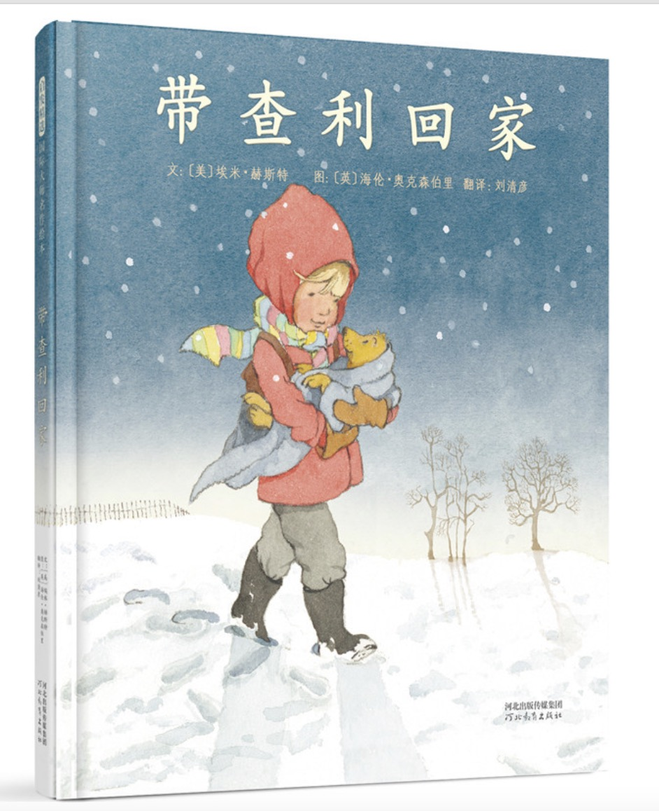
比如这本绘本，故事讲述的是一个小男孩带一只流浪狗回家的故事。你可以从故事中看到爸爸妈妈对于查利带小狗回家这件事情上是如何温和而坚定地让他做到对一只自己带回家的小狗真正负起养育责任的。在我们的生活中，经常会碰到这样类似的事情，比如这个季节很多孩子想养蚕、甚至也有很多孩子一时兴起想养一只小动物，开始请求的时候信誓旦旦，但热乎劲儿一过，就完全成为大人的事情。这本书中爸爸妈妈的做法就给出了一个很好的示范，同时，故事中查利的作法也能在潜移默化中培养孩子的责任感。
另外还有这两本女性传记绘本
对孩子：她是如何成为她的？她遇到了什么样的障碍，她又是如何克服的？
对家长：从家庭教育角度、个人成长角度

